5月 日本调研考察方案
D1 | 北京-东京羽田  航班信息：待定（可安排和服接机）
D1 | 住宿：新高轮王子酒店
参观
上午：本田技研工业博物馆（Honda Collection Hall ）146km,2.5小时
地址：日本栃木县芳贺郡茂木町桧山120-1
参观亮点：2024年3月，博物馆进行了重新装修并重新开放，新增了“音声故事导览”功能，参观者可通过智能手机和耳机，深入了解本田的历史与挑战故事。
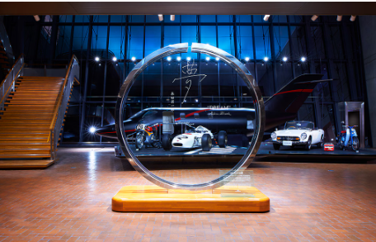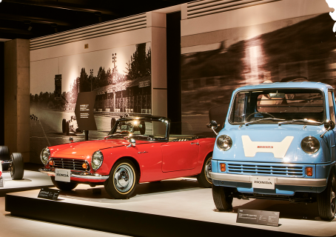
下午：NISSAN CROSSING - 銀座考察
返回东京前往银座商圈考察尼桑汽车展厅
参访亮点：NISSAN CROSSING 是“日产智能移动”的基础，为客户提供“令人兴奋的未来驾驶体验”。NISSAN CROSSING的设计主题是“螺旋”。它象征性地表达了我们客户的情感和体验，以及从过去到现在再到未来的客户旅程。这个“螺旋”会根据季节、时间和活动改变颜色表现，创造出一个充满动感的空间。创造出传统建筑设计不可能实现的形状，这是通过汽车设计中也使用的最新数字流程实现的。银座是传统与创新碰撞创造新文化的地方。
晚餐：日式寿喜烧 推荐银座木曾路 预算8000日元/人起
 | 住宿：新高轮王子酒店
D3 | 参访  上午：三井纪念美术馆， 开馆时间：10:00-17:00之间，周一休馆  所在地：東京都中央区日本橋室町２丁目１−１ 三井本館 7階  ​三井纪念美术馆（Mitsui Memorial Museum）位于日本东京都中央区日本桥室町，是一座私立美术馆，展示旧财阀三井家的美术品。​馆藏特色： 美术馆收藏了三井家族自江户时代以来收集的约4,000件美术工艺品，包括茶道具、绘画、书法、刀剑、能面具、能服饰等。​其中有6件被指定为国宝，75件为重要文化财产，4件为重要美术品。​美术馆每年举办约5次特别展览，展品内容丰富多样。  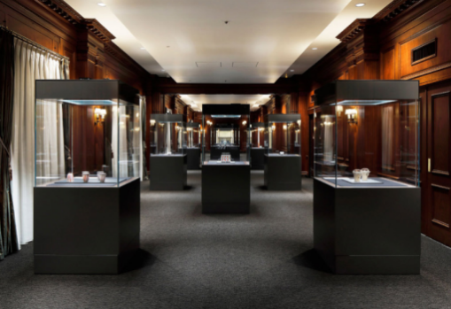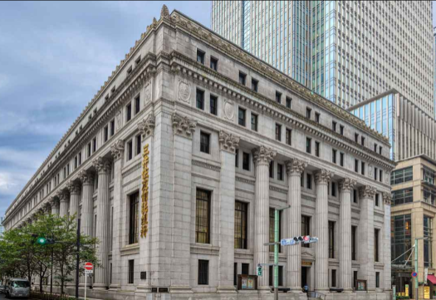  下午游览  东京塔：东京塔是日本东京的地标性建筑之一，以其醒目的红白相间外观和巴埃菲尔铁塔般的设计而闻名。浅草寺：浅草寺是东京最古老、最著名的佛教寺庙，也是日本人心中祈福、求缘的圣地之一。它融合了宗教、传统文化与观光元素，是东京必打卡的地标之一。
D3 | 住在：新高轮王子酒店 午餐：自理 晚餐：安排日式烤肉放题
D4 | 早餐后  上午：乘坐新干线前往京都 东京-京都站 新干线指定席  参考车次：NOZOMI 63号 8:48-11:15  下午：京都参访调研：京瓷文化会馆/稻盛和夫资料管 （可安排阿米巴经营的课程分享）  注意：需要提前  展示了公司创始人稻盛和夫先生的哲学思想，以及京瓷在科技和文化领域的贡献。主要展示京瓷自创业以来在精密陶瓷（Fine Ceramics）领域的技术发展。展示各类高性能陶瓷产品，了解其在医疗、电子、环保等领域的应用与变革。  调研亮点：  - 稻盛先生的生平、创业历程、经营思想「京瓷哲学」  - 他在京瓷与KDDI的经营经验，以及对社会的贡献  - 馆内藏有16万件以上的珍贵资料与影像  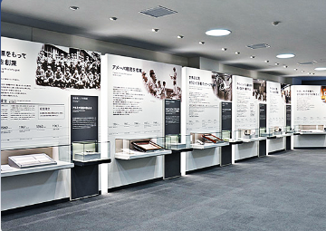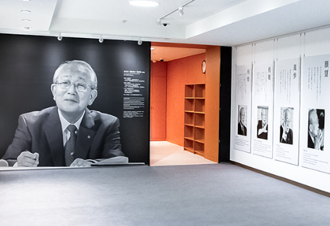
D4 | 住宿：京都东急酒店 午餐：日式鳗鱼饭 晚餐：日式怀石料理
D5 | 上午：调研考察 住友博物馆（泉屋博古館）  所在地：京都府京都市左京区鹿ケ谷下宮ノ前町24  考察亮点：是位于日本的美术馆，主要收藏和展示住友家族代代相传的艺术品。 ​该馆的核心藏品是中国古代青铜器，被誉为“住友收藏”，在全球享有盛誉。 ​住友グループ広報委員会+11典藏ARTouch.com+11公益財団法人 泉屋博古館。博物馆的主馆设于京都，成立于1960年，旨在保存和展示住友家族的艺术收藏。 ​馆内收藏了约500件中国古代青铜器和镜子，以及一些中国和日本的艺术品。泉屋博古馆不仅展示中国古代青铜器，还收藏有日本和中国的绘画、书法、佛教艺术品、茶道具等，体现了传统与创新的结合，致力于向公众展示和传播亚洲丰富的艺术文化遗产。  開館時間  10:00 〜 17:00（最終入館 16:30）休館日 ：周一，和日本定休日  下午：游览京都  平安神宫：平安神宫的建筑风格仿照平安时代（794–1185年）皇宫的“朝堂院”布局，按原尺寸的五分之八比例建造。​其标志性的朱红色大鸟居高达24米，是日本最大的鸟居之一。​神宫内的应天门、大极殿等建筑色彩鲜艳，展现了平安时代的宫廷风貌  金阁寺：金阁寺（Kinkaku-ji），正式名称为鹿苑寺（Rokuon-ji），是位于日本京都市北区的著名禅宗寺院，隶属于临济宗相国寺派。​因其标志性的金阁（舍利殿）而得名，是京都最具代表性的历史文化遗产之一。金阁为三层楼阁式建筑，前两层外覆金箔，顶层供奉佛舍利。​建筑风格融合了宫殿、武士住宅和禅宗寺院的元素，展现了日本中世纪建筑的精髓。​金阁前的镜湖池（镜湖池）倒映着金阁的身影，构成一幅如画的景致。
D5 | 住宿：大阪丽嘉皇家酒店 午餐：日式定食 晚餐：自理
D6 | 上午：调研 松下纪念馆 周日休馆 需要提前预约  ​松下幸之助歴史館（松下幸之助纪念馆）是位于日本大阪府门真市的文化设施，隶属于松下集团（现为松下控股公司）旗下的“松下博物馆”（Panasonic Museum）的一部分。​该馆于2018年3月7日正式开馆，旨在纪念松下集团创始人松下幸之助的生平与经营理念，并传承其“为每一位客户提供更加美好的生活和更加美好的世界”的事业愿景。  调研亮点：  松下幸之助歴史館的设计理念为“松下幸之助に出逢える場所”（邂逅松下幸之助的地方），通过“道”的主题，带领参观者追溯松下幸之助94年的人生历程。  ​馆内空间分为多个区域，​“真々庵”再现空间：​以松下幸之助在和歌山的“真々庵”为灵感，打造的沉思空间。  生平与思想展示区：​通过多媒体展示松下幸之助的生平、思想和言论。​  经营理念展示区：​展示松下幸之助的经营理念，如“共存共荣”等核心思想。​  此外，馆内还设有纪念品商店，售卖与松下幸之助相关的书籍、文创商品等。  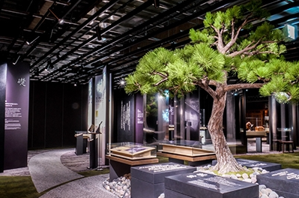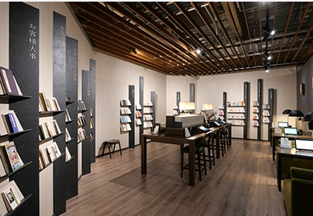  下午：心斋桥-道顿堀 大阪商圈 市场调研  心斋桥：是大阪最有名的购物街之一，已有百年历史。这里融合了传统与现代，既有老字号店铺，也有国际潮牌。  道顿堀：道顿堀是大阪的美食天堂，以霓虹灯招牌、河边夜景和地道小吃闻名，是体验“大阪味道”的最佳地点。  特色：  心斋桥筋商店街：一条约600米长的拱廊式购物街，从南到北贯穿，适合逛街避雨。  品牌齐全：UNIQLO、GUCCI、ZARA、LOFT、BAPE等各种品牌齐聚一堂。  适合血拼：服装、化妆品、杂货、伴手礼一应俱全。  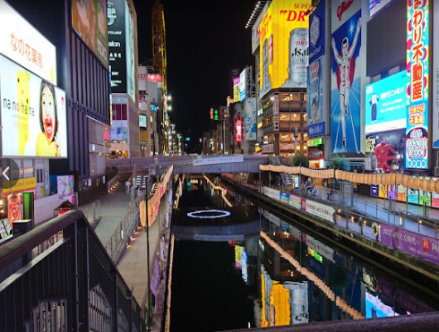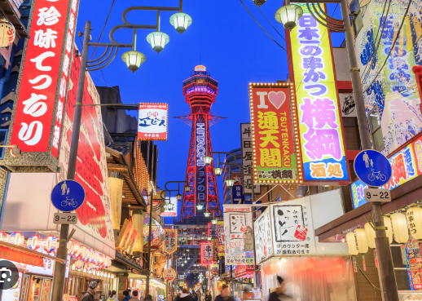
D6 | 住宿：大阪丽嘉皇家酒店 午餐：日式定食 晚餐：自理
D7 | 上午：临空奥特莱斯  下午：指定时间返程回国，航班信息待定

